KẾ HOẠCH BÀI DẠY MÔN TIẾNG VIỆT LỚP 1
CHỦ ĐỀ 3 : ĐI CHỢ
BÀI THỰC HÀNH
I. MỤC TIÊU
- Giúp HS
+ Kể đúng, đọc đúng các âm, chữ d, đ, i, k, l, h, ch, kh.
+ Nhận diện được âm chữ được học trong tiếng, từ.
+ Đánh vần đúng các tiếng có âm d, đ, i, k, l, h, ch, kh; đọc thành tiếng bài đọc; đọc hiểu ở mức độ đơn giản.
+ Bước đầu nhận diện quy tắc chính tả c/ k
+ Phát triển năng lực hợp tác qua việc thực hiện các hoạt động nhóm, năng lực giải quyết vấn đề, sáng tạo qua việc thực hiện các bài tập.
+ Rèn luyện phẩm chất chăm chỉ qua các hoạt động.
II. PHƯƠNG TIỆN DẠY HỌC
- Thẻ từ, bảng phụ, VBT, sách giáo khoa.
II. HOẠT ĐỘNG DẠY HỌC
HOẠT ĐỘNG CỦA GIÁO VIÊN | HĐ CỦA HS
1. Ổn định và kiểm tra bài cũ  - HS sử dụng bảng cài (cài những âm đã học: d, đ, i, k, l, h, ch, kh)  - HS đọc âm, tiếng vừa cài  - HS nói , viết từ có mang âm d, đ, i, k, l, h, ch, kh  2. Luyện tập đánh vần, đọc trơn, tìm hiểu nội dung bài đọc  2.1. Luyện tập đánh vần, đọc trơn từ ngữ.  - GV đưa lần lượt thẻ có từ :  + lá đa  + da bò  + kẻ đá  + chó  + khỉ  - GV gọi HS đọc bài (HS có thể đọc trơn hoặc đánh vần)  2.2. Luyện tập đọc trơn, tìm hiểu câu, đoạn, văn bản  HS nghe GV đọc mẫu câu “Dì và bé đi chợ, Chợ có hẹ, khế, lê.”  - GV đặt câu hỏi: “Bé đi chợ với ai ?”  - Nêu các loại trái cây và cây được nhắc đến  HS thực hiện bài tập nối câu.  ở kề bờ đê  Chợ  có hẹ, khế, lê  Bé  đi chợ  - HS đứng lên nói, HS nhận xét, đánh giá bài làm của bạn.  3. Luyện tập thực hành các âm chữ mới.  - GV hướng dẫn và cho HS thực hiện các bài tập của chủ đề 3  Vẽ đường cho bạn đến quả lê và đọc những chữ xuất hiện trên đường đi. (thảo luận nhóm 2)  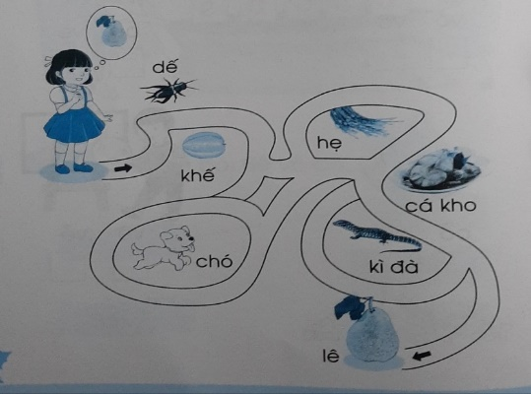  Thảo luận nhóm 4 tìm hiểu nội dung tranh  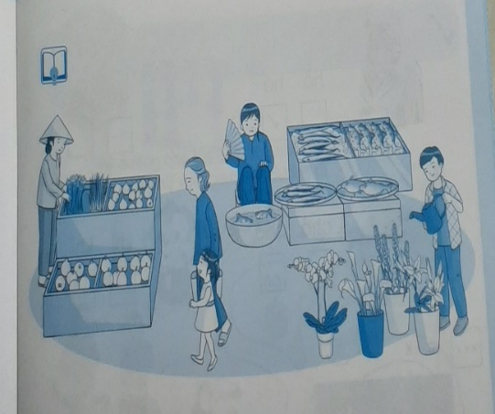  - Nội dung tranh được mô tả qua các câu sau:  Dì và bé đi chợ  Chợ ở bờ đê  Chợ có hẹ, khế, lê.  - Điền c hay k :  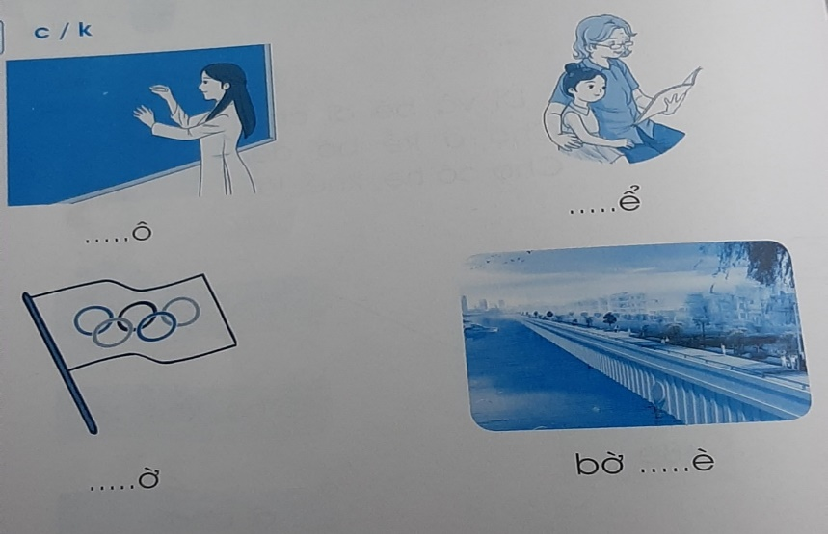  - Cho học sinh đọc đồng thanh: trước I, e, ê em viết chữ k  4. Củng cố dặn dò  - HS nhận diện các tiếng, từ có âm chữ mà HS thường mắc lỗi khi viết.  - Dặn dò HS chuẩn bị bài mới. | - HS cài chữ theo yêu cầu của GV.  -HS làm việc nhóm  - 5 – 6 HS đọc.  - Tập thể lớp đọc.  - HS đọc lại, có thể đọc từ hoặc cả câu  - Bé đi chợ với dì.  - HS: lê, khế, hẹ  - Bé đi chợ  - Chợ có he, khế, lê  - chợ ở kề bờ đê  - HS luyện đọc  - HS vẽ và đọc những chữ xuất hiện trên đường đi  - HS: tranh vẽ chợ, chợ có bán cá, cây, hẹ, khế, lê…..  - HS: chợ có nhiều người bán và mua hàng, có cà bạn gái đi chợ cùng bà(hoặc dì, mẹ)  -HS luyện đọc, tìm tiếng có mang âm mà em đã học  - HS tranh 1 điền cô  - HS tranh 2 điền kể  - HS tranh 3 điền cờ  - HS tranh 4 điền bờ kè
*Rút kinh nghiệm:
+ HS Đánh vần đúng các tiếng có âm d, đ, i, k, l, h, ch, kh; đọc thành tiếng bài đọc; đọc hiểu ở mức độ đơn giản.
+ Bước đầu nhận diện quy tắc chính tả c/ k

